المحاضرة العاشرة
الأصول النقدية (الاستثمارات المالية المقتناة بغرض الاتجار)
تذكير بأن المحاسبة2 هي التسويات وجميع حقوق المنشأة والتزاماتها وما تملكه يوم 30/12
ما معنى الاستثمارات المالية المقتناة بغرض الاتجار ؟
هي صكوك متساوية القيمة . ولها نوعين :
- الأسهم وهي صكوك متساوية القيمة تمثل حقوق المساهمين في الشركات التي أسهموا في رأس مالها
- السندات هي
- صكوك متساوية القيمة تضمن حقوق المقرضين لدى الشركات التي قاموا بشراء سنداتها
- علها نسبة من الفوائد المحددة مسبقا عند حلول أجل استحقاق
القروقات بين السهو السند
السهم | السند
يمثل جزء من رأس مال الشركة | يمثل جزء من قرض على الشركة
تتغير قيمته | لا تتغير قيمته
حامل السهم يعتبر مالك لجزء من الشركة | حامل السند يعتبر مُقرض
له حق التدخل في قرارات الشركة | ليس له حق التدخل في قرارات الشركة
لا يُسدد إلا بعد تصفية الشركة | له تاريخ استحقاق محدد
حامل السند له الأولوية في الحصول على مستحقاته عند الإفلاس

تصنيف الاستثمارات في الأوراق المالية
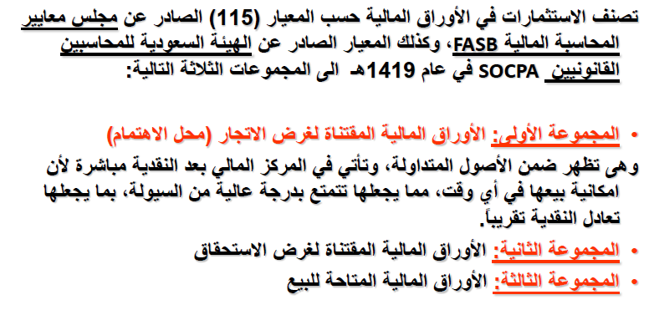

شراء و بيع الأوراق المالية بغرض الاتجار
أربع معادلات أساسية :
إجمالي تكلفة الشراء = سعر الشراء + عمولة السمسرة + أي مصروفات أخرى
إجمالي سعر البيع = عدد الأسهم × سعر البيع
صافي سعر البيع = إجمالي سعر البيع - عمولة السمسرة - أي مصروفات أخرى
المكسب أو الخسارة = صافي سعر البيع - إجمالي تكلفة الشراء
توضيح :
عمولة السمسرة:هو المبلغ الذي تدفعه للوسيط الذي ساعدك في الشراء أو البيع(الوسيط قد يكون بنك أو شركة أو شخص)
أي مصروفات أخرى : قد تدفع مبالغ إضافية من أجل إكمال عملية الشراء أو البيع
مثال:
اشتريت عدد 100 سهم , سعر السهم 20 ريال , إجمالي سعر الأسهم 100 × 20 = 2000 ريال
نضيف مبلغ 15 ريال عمولة البنك لتنفيذ عملية الشراء , فتكون إجمالي تكلفة الشراء 2015 ريال
ثم بعت 100 سهم , سعر السهم 25 ريال , إجمالي سعر البيع = 100 × 25 = 2500 ريال
15 ريال عمولة البنك لتنفيذ عملية البيع
صافي سعر البيع = 2500 – 15 = 2485
المكسب أو الخسارة = 2485 – 2015 = 470 ريال مكسب

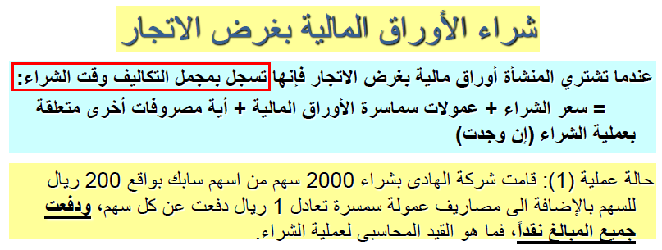
أولا : نقوم بإيجاد المجاهيل في الحالة العملية للوصول الى إجمالي تكلفة الشراء
سعر الشراء = العدد × السعر ( 2,000 × 200 = 400,000 ريال)
عمولة السمسرة = 1 × 2,000 = 2,000 ريال
ثانيا : نطبق معادلة الشراء
إجمالي تكلفة الشراء = سعر الشراء + عمولة السمسرة + أي مصروفات أخرى
400,000 + 2,000 = 402,000 ريال (إجمالي تكلفة الشراء هي 402,000 )
ثالثا : القيد المحاسبي :
في الحالة العملية أعلاه يقول دفعت جميع المبالغ نقدأ
يعني الصندوق هو الذي دفع المبلغ , يعني أن رصيد الصندوق نقص , يعني أن الصندوق دائن
والقاعدة في القيود المحاسبية أن الحساب الذي ينقص يكون قيده إلى حـ/
402,000 من حـ/ الاستثمارات قصير الأجل
402,000 الى حـ/ الصندوق
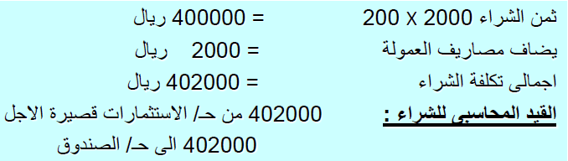

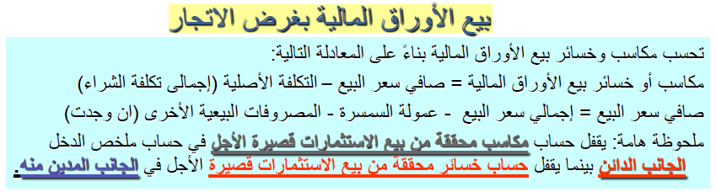
مكاسب يعني ايراد , والايرادات دائنة لأنها تعطيك , وأي حساب يعطيك يكون في الجانب الدائن
خسائر يعني مصروف , والمصروفات مدينة لأنها تأخذ منك , وأي حساب يأخذ منك يكون في الجانب المدين
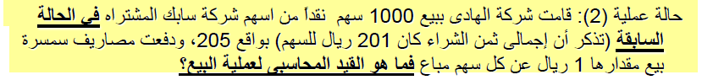
أولا : نقوم بإيجاد المجاهيل في الحالة العملية للوصول الى صافي سعر البيع ثم الوصول الى المكسب/الخسارة
سعر البيع = العدد × السعر ( 1,000 × 205 = 205,000 ريال)
عمولة السمسرة = 1 × 1,000 = 1,000 ريال
ثانيا : نطبق معادلة صافي سعر البيع و معادلة المكسب/الخسارة
صافي سعر البيع = إجمالي سعر البيع - عمولة السمسرة - أي مصروفات أخرى
205,000 - 1,000 = 204,000 ريال (صافي سعر البيع 204,000 )
المكسب أو الخسارة = صافي سعر البيع - إجمالي تكلفة الشراء
أولا تكلفة الشراء = 201 × 1,000 = 201,000 (تكلفة الشراء لعدد (1000 سهم) 201,000 ريال)
ثانيا : المكسب أو الخسارة = 204,000 - 201,000 = 3,000 ريال
ثالثا : القيد المحاسبي : في الحالة العملية أعلاه يقول دفعت جميع المبالغ نقدأ
يعني الصندوق هو الذي أخذ المبلغ , يعني أن رصيد الصندوق زاد , يعني أن الصندوق مدين
والقاعدة في القيود المحاسبية أن الحساب الذي يزيد يكون قيده من حـ/
204,000 من حـ/ الصندوق
الى مذكورين
201,000 حـ/ الاستثمارات قصير الأجل
3,000 حـ/ مكاسب محققة من بيع استثمارات قصير الأجل
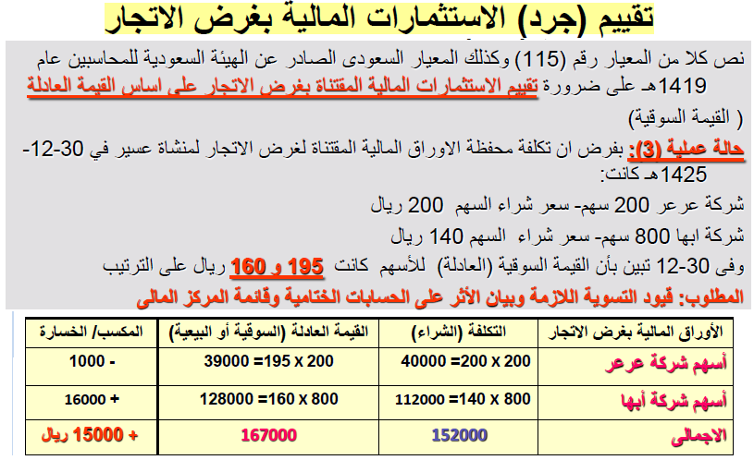
القيود المحاسبية في حال الربح من بيع الأسهم
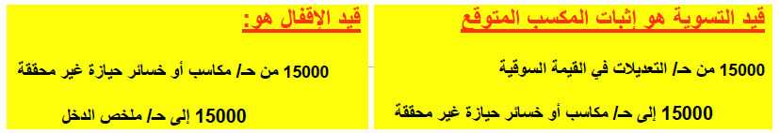
الأثر على ملخص الدخل وقائمة المركز المالي في حال الربح من بيع الأسهم
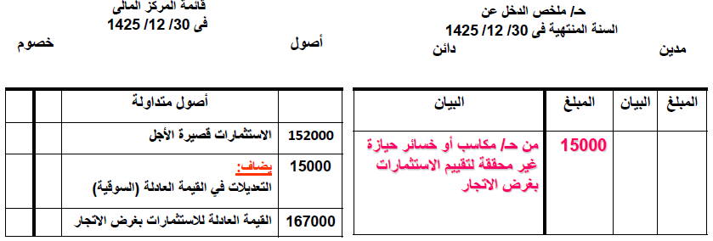

القيود المحاسبية في حال الخسارة من بيع الأسهم
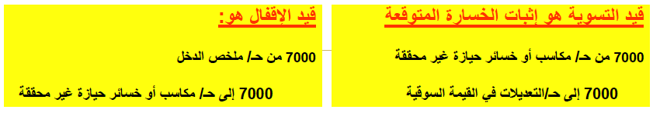
الأثر على ملخص الدخل وقائمة المركز المالي في حال الربح من بيع الأسهم
